**Санкт-Петербургский национальный исследовательский университет информационных технологий, механики и оптики**



**УЧЕБНЫЙ ЦЕНТР ОБЩЕЙ ФИЗИКИ ФТФ**

|  |  |  |  |  |  |  |  |
| --- | --- | --- | --- | --- | --- | --- | --- |
| Группа | **P3110** | | | Дата и время измерений | | **12.01.2021 14:40** | |
| Студент | | **Цыпандин Николай** | | Работа выполнена | | | **15.01.2021** |
| Преподаватель **Коробков М.П.** | | | | Отчет принят | | | |
|  |  |  |  |  |  |  |  |

**Рабочий протокол и отчет по лабораторной**

**работе № 1.24V**

Оборотный маятник Катера

1. **Цель работы.**  
   1) Изучить колебательное движение тела на примере оборотного маятника.  
   2) Определить ускорение свободного падения.
2. **Задачи, решаемые при выполнении работы.**  
   1) Измерить периоды *T1* *T2* для каждого положения груза *M1* не менее 5 раз.

2) Построить графики зависимостей < *T1* > и < *T2* >, определить положения x2 и , где < *T1* > = < *T2* >.

3) Вычислить ускорение свободного падения и определить его погрешность.

1. **Объект исследования.**

Оборотный маятник Катера.

1. **Метод экспериментального исследования.**  
   Многократные прямые измерения, вычислений значений и нахождение абсолютной и относительной погрешностей, построение графиков зависимостей.
2. **Рабочие формулы и исходные данные. $$<T> = \frac{1}{N}\sum_{i=1}^{N}{t_{i}}-рассчет среденего значения.$$**
$$l_{пр}= x_{2}+x_{2}^{'}-приведенная длина.$$

$$g= \frac{4π^{2}l_{пр}}{T^{2}}-расчет ускорения свободного падения.$$

$$ϵ_{g}=\frac{∆_{g}}{g}=\sqrt{{\left(\frac{2∆T}{T}\right)}^{2}+{\left(\frac{∆l_{пр}}{l_{пр}}\right)}^{2}}-расчет погрешности ускорения свободного падения.$$

$$∆T=0,1мс-абсолютная погрешность периода колебания.$$

$$∆l_{пр}=1мм-абсолютная погрешность приведенной длины маятника.$$

3. **Измерительные приборы.**

|  |  |  |  |  |
| --- | --- | --- | --- | --- |
| *№ п/п* | *Наименование* | *Тип прибора* | *Используемый диапазон* | *Погрешность прибора* |
| *1* | Секундомер | Электронный | 0 – 10000мc | $0,1м$ с |

1. 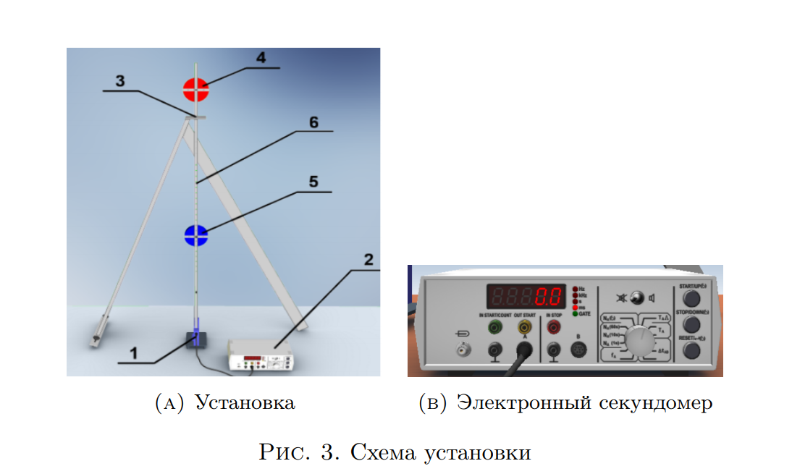**Схема установки (*перечень схем, которые составляют Приложение 1*).**
2. Фотодатчик.
3. Электронный секундомер.
4. Точка подвеса.
5. Тяжелый груз M1.
6. Тяжелый груз M2.
7. Стальной стрежень.
8. **Результаты прямых измерений и их обработки (*таблицы, примеры расчетов*).**

**Таблица №1**

|  |  |  |  |  |  |
| --- | --- | --- | --- | --- | --- |
| № |  | T1, с | T2, с |  |  |
| 1 | 100 | 1,9148 | 1,8119 |  |  |
| 2 | 1,9151 | 1,8122 |  |  |
| 3 | 1,9157 | 1,8117 | **1,9154** | **1,81206** |
| 4 | 1,9153 | 1,8124 |  |  |
| 5 | 1,9161 | 1,8121 |  |  |
| 1 | 125 | 1,8496 | 1,8069 |  |  |
| 2 | 1,8502 | 1,8064 |  |  |
| 3 | 1,8497 | 1,8058 | **1,8497** | **1,80626** |
| 4 | 1,8495 | 1,8062 |  |  |
| 5 | 1,8495 | 1,806 |  |  |
| 1 | 150 | 1,7997 | 1,7988 |  |  |
| 2 | 1,7967 | 1,7981 |  |  |
| 3 | 1,7964 | 1,7987 | **1,79786** | **1,79872** |
| 4 | 1,7981 | 1,799 |  |  |
| 5 | 1,7984 | 1,799 |  |  |
| 1 | 175 | 1,756 | 1,7923 |  |  |
| 2 | 1,7566 | 1,792 |  |  |
| 3 | 1,7557 | 1,7923 | **1,75648** | **1,79222** |
| 4 | 1,7573 | 1,7925 |  |  |
| 5 | 1,7568 | 1,792 |  |  |
| 1 | 200 | 1,7271 | 1,7867 |  |  |
| 2 | 1,7272 | 1,787 |  |  |
| 3 | 1,7268 | 1,7855 | **1,72698** | **1,78612** |
| 4 | 1,7267 | 1,7857 |  |  |
| 5 | 1,7271 | 1,7857 |  |  |
| 1 | 225 | 1,7021 | 1,7821 |  |  |
| 2 | 1,7026 | 1,7825 |  |  |
| 3 | 1,7017 | 1,781 | **1,7019** | **1,78126** |
| 4 | 1,7009 | 1,7807 |  |  |
| 5 | 1,7022 | 1,78 |  |  |
| 1 | 250 | 1,6818 | 1,7759 |  |  |
| 2 | 1,6823 | 1,7758 |  |  |
| 3 | 1,6812 | 1,7772 | **1,6818** | **1,77638** |
| 4 | 1,6816 | 1,7762 |  |  |
| 5 | 1,6821 | 1,7768 |  |  |
| 1 | 275 | 1,6706 | 1,7728 |  |  |
| 2 | 1,6703 | 1,7714 |  |  |
| 3 | 1,6705 | 1,7721 | **1,67044** | **1,77216** |
| 4 | 1,6703 | 1,7733 |  |  |
| 5 | 1,6705 | 1,7712 |  |  |
| 1 | 300 | 1,6625 | 1,7689 |  |  |
| 2 | 1,6627 | 1,7694 |  |  |
| 3 | 1,6625 | 1,7689 | **1,66238** | **1,76912** |
| 4 | 1,6619 | 1,7686 |  |  |
| 5 | 1,6623 | 1,7698 |  |  |
| 1 | 325 | 1,6588 | 1,7689 |  |  |
| 2 | 1,659 | 1,7667 |  |  |
| 3 | 1,6583 | 1,7678 | **1,65876** | **1,76726** |
| 4 | 1,6587 | 1,7657 |  |  |
| 5 | 1,659 | 1,7672 |  |  |
| 1 | 350 | 1,6579 | 1,7665 |  |  |
| 2 | 1,6579 | 1,7664 |  |  |
| 3 | 1,6587 | 1,7647 | **1,6584** | **1,7655** |
| 4 | 1,6583 | 1,7641 |  |  |
| 5 | 1,6592 | 1,7658 |  |  |
| 1 | 375 | 1,6615 | 1,7631 |  |  |
| 2 | 1,6624 | 1,7627 |  |  |
| 3 | 1,6615 | 1,7621 | **1,66186** | **1,76262** |
| 4 | 1,6624 | 1,7626 |  |  |
| 5 | 1,6615 | 1,7626 |  |  |
| 1 | 400 | 1,6667 | 1,7621 |  |  |
| 2 | 1,666 | 1,7622 |  |  |
| 3 | 1,6666 | 1,7624 | **1,66636** | **1,76218** |
| 4 | 1,6667 | 1,7622 |  |  |
| 5 | 1,6658 | 1,762 |  |  |
| 1 | 425 | 1,6744 | 1,7623 |  |  |
| 2 | 1,6742 | 1,763 |  |  |
| 3 | 1,6741 | 1,7623 | **1,67428** | **1,76268** |
| 4 | 1,6745 | 1,7632 |  |  |
| 5 | 1,6742 | 1,7626 |  |  |
| 1 | 450 | 1,6834 | 1,7613 |  |  |
| 2 | 1,6839 | 1,7612 |  |  |
| 3 | 1,6834 | 1,7612 | **1,68372** | **1,76126** |
| 4 | 1,6841 | 1,7612 |  |  |
| 5 | 1,6838 | 1,7614 |  |  |
| 1 | 475 | 1,692 | 1,765 |  |  |
| 2 | 1,6939 | 1,7646 |  |  |
| 3 | 1,6929 | 1,7652 | **1,69268** | **1,76486** |
| 4 | 1,6915 | 1,7653 |  |  |
| 5 | 1,6931 | 1,7642 |  |  |
| 1 | 500 | 1,7063 | 1,7652 |  |  |
| 2 | 1,7065 | 1,7659 |  |  |
| 3 | 1,7064 | 1,7652 | **1,70634** | **1,76548** |
| 4 | 1,7065 | 1,765 |  |  |
| 5 | 1,706 | 1,7661 |  |  |
| 1 | 525 | 1,718 | 1,7707 |  |  |
| 2 | 1,7179 | 1,7697 |  |  |
| 3 | 1,7175 | 1,7704 | **1,71828** | **1,7703** |
| 4 | 1,7193 | 1,7703 |  |  |
| 5 | 1,7187 | 1,7704 |  |  |
| 1 | 550 | 1,7323 | 1,7718 |  |  |
| 2 | 1,7319 | 1,7717 |  |  |
| 3 | 1,733 | 1,7726 | **1,73242** | **1,77192** |
| 4 | 1,7322 | 1,7718 |  |  |
| 5 | 1,7327 | 1,7717 |  |  |
| 1 | 575 | 1,7468 | 1,7781 |  |  |
| 2 | 1,7515 | 1,7784 |  |  |
| 3 | 1,7499 | 1,7776 | **1,7497** | **1,77796** |
| 4 | 1,7492 | 1,7778 |  |  |
| 5 | 1,7511 | 1,7779 |  |  |
| 1 | 600 | 1,7647 | 1,7831 |  |  |
| 2 | 1,7649 | 1,7839 |  |  |
| 3 | 1,7649 | 1,7829 | **1,76486** | **1,78396** |
| 4 | 1,7648 | 1,785 |  |  |
| 5 | 1,765 | 1,7849 |  |  |
| 1 | 625 | 1,7817 | 1,7907 |  |  |
| 2 | 1,7817 | 1,7926 |  |  |
| 3 | 1,7818 | 1,7927 | **1,78168** | **1,7917** |
| 4 | 1,7816 | 1,7915 |  |  |
| 5 | 1,7816 | 1,791 |  |  |
| 1 | 650 | 1,7993 | 1,7961 |  |  |
| 2 | 1,7992 | 1,7967 |  |  |
| 3 | 1,798 | 1,7979 | **1,7987** | **1,7969** |
| 4 | 1,7983 | 1,7964 |  |  |
| 5 | 1,7987 | 1,7974 |  |  |
| 1 | 675 | 1,8164 | 1,8076 |  |  |
| 2 | 1,8166 | 1,8079 |  |  |
| 3 | 1,8169 | 1,8082 | **1,81662** | **1,80784** |
| 4 | 1,8166 | 1,808 |  |  |
| 5 | 1,8166 | 1,8075 |  |  |
| 1 | 700 | 1,8332 | 1,8179 |  |  |
| 2 | 1,8336 | 1,8182 |  |  |
| 3 | 1,8332 | 1,817 | **1,83344** | **1,81766** |
| 4 | 1,8336 | 1,8179 |  |  |
| 5 | 1,8336 | 1,8173 |  |  |

$$<T1> = \frac{1}{N}\sum_{i=1}^{N}{t_{i}}=\frac{1914,8+1915,1+1915,7+1915,3+1916,1}{5}=1915,4 мс$$

$$<T2> = \frac{1}{N}\sum_{i=1}^{N}{t_{i}}=\frac{1811,9++1812,2+1811,7+1812,4+1812,1}{5}=1812,1 мс$$

1. **Расчет результатов косвенных измерений (*таблицы, примеры расчетов*)**
$$l_{пр}= x_{2}+x_{2}^{'}=800 мм;$$

$$g= \frac{4π^{2}l_{пр}}{T^{2}}= \frac{4*{3,14}^{2}*0,8}{{1798,05}^{2}}=9,769 \frac{м}{с^{2}}$$

2. **Расчет погрешностей измерений (*для прямых и косвенных измерений*)**
$$ϵ_{g}=\frac{∆_{g}}{g}=\sqrt{{\left(\frac{2∆T}{T}\right)}^{2}+{\left(\frac{∆l_{пр}}{l_{пр}}\right)}^{2}}=\sqrt{{(\frac{2*0,1}{1798,05})}^{2}+{(\frac{1}{800})}^{2}}≈0,00125$$

$$∆g=ϵ_{g}*g=0,0123\frac{м}{с^{с}}$$

3. **Графики (*перечень графиков, которые составляют Приложение 2*)**

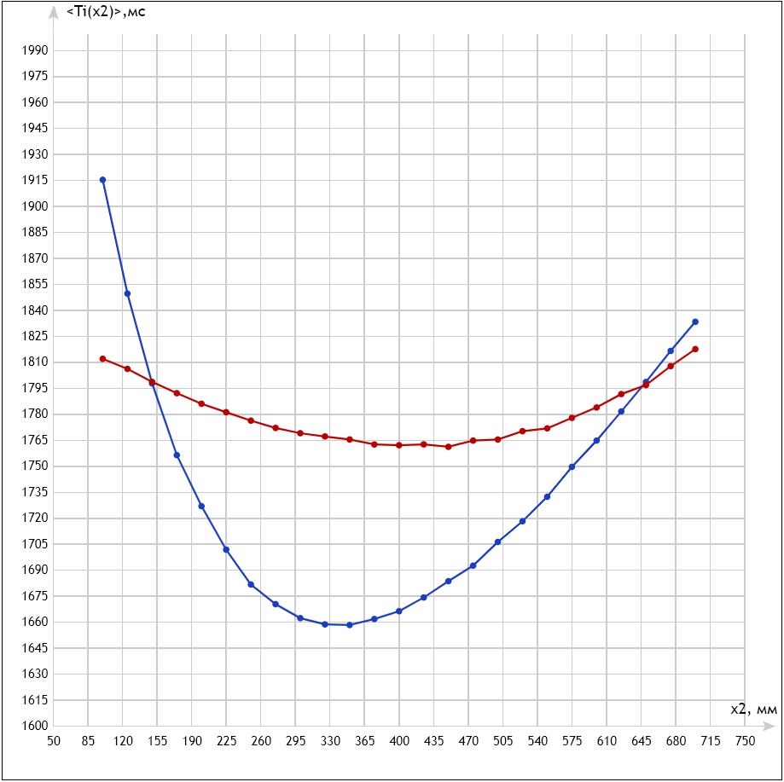Графики зависимостей $<T_{1}\left(x_{2}\right)>и <T_{2}\left(x_{2}\right)>$

$<T_{1}\left(x_{2}\right)>-синий график$

$$<T_{2}\left(x_{2}\right)>-красный график$$

1. **Окончательные результаты.**

1) g =9,769 ± 0,012 ,

2) Графики зависимостей $<T_{1}\left(x_{2}\right)>и <T_{2}\left(x_{2}\right)>$

**13. Выводы и анализ результатов работы.**

1) Полученное ускорение свободного падения, даже с учетом погрешности, отличается от значения ускорения свободного падения Земли на каждой из широт. Это можно объяснить тем, что измерения проводились не на реальной физической модели, а на виртуальной установке.

2) Весомый вклад в погрешность ускорения свободного падения вносит погрешность приведенной длины, так как, хоть период и входит в формулу ускорения свободного падения во 2 степени, а приведенная длина в 1, но тем не менее относительная погрешность, приведенной длины больше относительной погрешности периода.